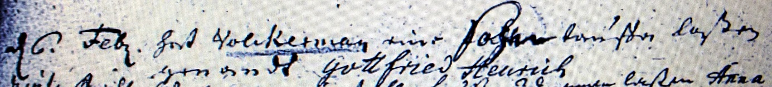

Kirchenbuch Heeren 1761; ARCHION-Bild 73 in „Taufen 1716 – 1771“
Abschrift:
„d. 6. Febr. hat Volckermann einen Sohn taufen laßen genandt Gottfried Henrich“.

